



|  |  |  |
| --- | --- | --- |
|  |  |  |
|  |  |  |
|  |  |  |
|  |  |  |
|  |  |  |
|  |  |  |
|  |  |  |

**基于 MLX90614 红外测温仪总结报告**

# 文献综述与理论模型建立

## 文献综述

在现代工业生产和日常生活中，尤其现在防疫时期，对温度测量准确性和实时性的要求越来越高。一般来说，测量方法可分为两大类：接触式和非接触式。接触式得到是被检测的目标与传感器装置温度相平衡之后的温度结果，反应滞缓，容易受周边环境因素的干扰；在测量体温时需要与人体直接接触, 易造成疾病的交叉感染。

非接触式测温的特点是不用与被测物体相接触而迅速的测出目标温度，主要代表就是红外测温。它的测量不干扰被测温场，不影响温度场分布，从而具有较高的测量准确度；测温范围宽，可以测量相当高的温度；探测器的响应时间短，反应速度快，易于快速与动态测量； 可以确定微小目标的温度。[1]

目前，红外测温已广泛应用于各种场合，尤其时公共场所的体温筛查。然而，通过回顾现有的非接触红外测温仪发烧检测的研究，发现红外测温仪在疫情爆发初期效果不明显[2]， 而且很多额外的因素也可以影响到测温的效果。非接触测温仪的精确度受到仪器本身精确度的影响非常大。基于此，本系统使用具有医疗精度的 MLX90614-DCC 红外测温模块, 并通过温度算法补偿算法来进一步校准体温。

## 理论模型建立

#### 红外辐射

物质内部的电子、原子和分子都是处于不断运动状态的，在向下跃迁的过程中会有能量释放出来，其表现形式为电磁波。辐射就是从物质内部发射出来的能量。当物体温度高于热力学温度 0 K 时，它就会不断的向周围进行电磁辐射电磁波。热辐射强度主要由物体的温度决定，温度越高，辐射能量越强，辐射出的红外线也就越多。红外辐射与电磁波一样，在传播过程中也会发生吸收与反射现象。物体吸收红外辐射能够将其转换成热能，随着传播距离的增加，红外辐射会逐渐衰减。

#### 影响红外传感器误差因素分析

* + - 1. 供电电压

根据 MLX90614 器件手册，供电电压 VDD 跟环境温度和被测物温度的关系为 0.6℃/V.

该补偿可重复性强，而且无论器件型号和使用环境，补偿方法都是一样的。补偿公式如下：

*T*  *To*  (*VDD* *VDD*0 )  0.6

其中 T 为校准温度，To 为测量温度，VDD0=3V. 本系统供电电压为 VDD=5V, 因此所有被测温度均减去 1.2℃.

* + - 1. 发射率

物体表面单位面积上辐射出的辐通量与同温度下黑体辐射出的辐通量的比值称为发射率 ε。黑体的发射率 ε=1. MLX90614 在黑体环境下进行校准，因此预设发射率为 1. 对于自然界的任一物体，只要知道它在一定温度下的发射率，这一物体在该温度下的辐射特性就可引用有关黑体辐射定律进行研究和计算。根据测算，在室温环境下，人体发射率为 0.97.

* + - 1. 环境温度

MLX90614 片上温度传感器会测量基底温度，在测得片上温度和温差信号后即可计算出对应的环境温度和被测物体温度。MLX90614 内核内部 ROM 内有完善的自动环境温度补偿程序，因此无需用户额外设定。

另外，传感器应在热平衡且等温条件下使用，即保证传感器封装上没有温差。传感器内部也集成了光学滤波器，可有效截断环境光和太阳光对测温的影响。

* + - 1. 距离系数

距离系数 K 为测温仪探头到目标之间的距离 D 与被测目标直径 S 之比，即 K=D/S. 测温仪测量点的目标面积称为光斑尺寸，目标距离探头越远，光斑尺寸就会越大。为了使红外温度计能够准确测量目标温度，被测目标的大小必须覆盖视场，并有一定的盈余[3]。当被测物体大小固定时，传感器不能距离太远，否则物体会小于所在位置的光斑尺寸。

根据芯片手册，MLX90614-DCC 的视场为 35°, 则K=D/S=1/(2tan17.5°) =1.58. 手腕的直径约在 5cm, 则 D=7.9cm. 因此，测温距离应小于 7.9cm. 实际测试时为 1~2cm 左右。

#### 体温温度补偿

由于手腕温度易受环境温度的影响，与人体真实体温有一定差距，故需要进行补偿。初始尝试以测温枪为基准，测量多组数据进行拟合。但由于样本数较少，又缺少能精确加热的设备，所测得的结果无法覆盖 35℃~42℃的体温范围，难以进行数据拟合，故最终选择参考现有的经验公式。通过查阅相关文献，得到以下经验公式(1.1) [4]：

*T*  1.25104*T* 6  2.8343102*T* 5  2.67*T* 4 133.762569*T* 3  3758.41829*T* 2  56156.4892*T*  348548.755

0 0 0 0 0 0

(1.1)

在实际测试时发现 STC89C52RC 计算该六次函数得到的值经常会出现错误，发现是单片机在计算六次函数浮点计算时每一步都丢失了精度，导致最后结果出错。因此将该六次函数加入实测的数据点后，通过最小二乘法再次拟合成一个三次函数，如公式(1.2)

### *T*  0.0012*T* 3  0.1719*T* 2  7.06719*T*

0 0 0

125.7

(1.2)

该拟合 R2=0.9948, 满足精度要求。使用该函数单片机能够正确计算出结果。

# 电路的原理设计、分析和计算

本系统以 STC89C52RC 单片机为核心，由单片机的最小系统模块、传感器测温模块、液晶显示模块、按键和报警提示模块等组成。单片机最小模块系统起主控作用, 用来驱动和控制外置的所有电路模块；利用 MLX90614 红外传感器检测温度，通过 SMBus 方式与单片机进行通讯；LCD1602 液晶显示测得温度；按键控制模块来开启测温、转换模式（体温/物体温度）、设置报警阈值；当被测温度超过阈值时，报警模块通过 LED 灯和蜂鸣器来进行报警。系统总体设计框图如图 1 所示。

原理图以及 PCB 设计均通过 Cadence 17.2 实现。

## STC89C52RC 及其最小系统

STC89C52RC 是 STC 公司生产的一种低功耗、高性能 8 位微控制器。STC89C52 基于

MCS-51 内核，同时做了很多改进使得芯片更加强大。本系统单片机各引脚连接如图 2.

为满足串口波特率要求，系统使用 11.0592MHz 晶振，时钟电路如图 3. 本系统上电时与按复位按钮时均可实现复位，复位电路如图 4.

LCD1602

STC89C52RC

SMBus

|  |
| --- |
| MLX90614 |
| 蓝牙通讯模块 |
| 按键控制模块 |
| 电源模块 |
| 时钟及复位模块 |

IIC

蜂鸣器&LED

OLED

IIC

图 1 系统总体设计框图

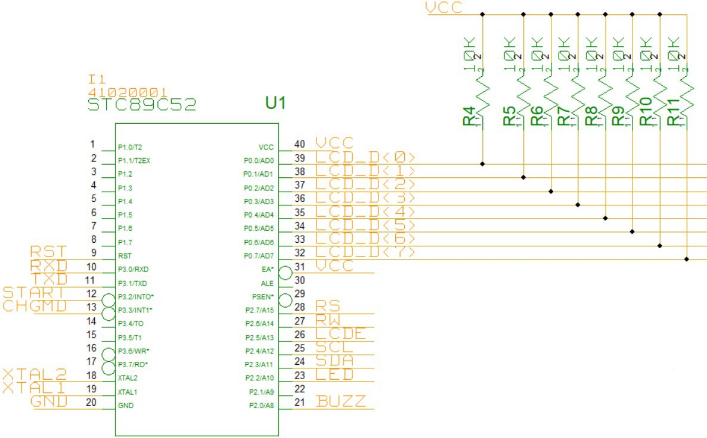

图 2 单片机引脚连接

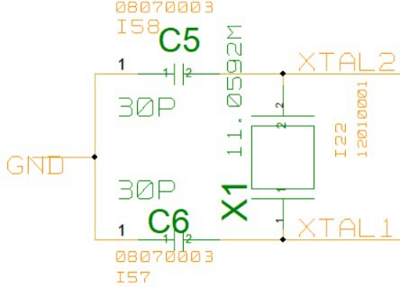 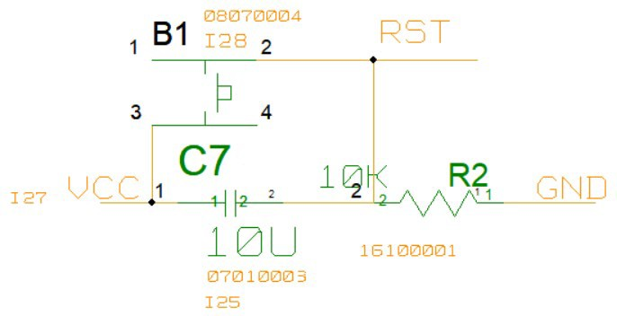

图 3 时钟电路 图 4 复位电路

## 红外测温模块

MLX90614 是一款用于非接触式的红外温度传感器，集成了红外探测热电堆芯片MLX81101 与信号处理专用集成芯片 MLX90302，低噪声放大器、17 位 ADC 和强大的 DSP 处理单元，使传感器实现了高精度，高分辨率的测量。MLX90614-DCC 测温范围-40℃~125℃, 可实现医疗级±0.2℃的精度。红外测温模块电路连接如图 5.

MLX90614 输入输出时漏极开路结构，应在 SCL 和 SDA 接上拉电阻。本次产品内部已经封装有上拉电阻，因此本系统设计不再添加上拉电阻。

## 显示模块

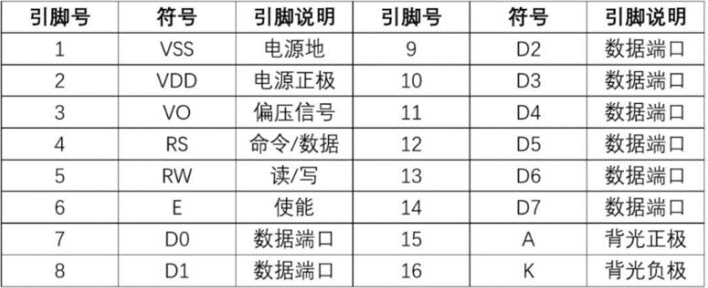选用 LCD1602 进行交互显示。LCD1602 利用液晶的物理特性，通过电压对其显示区域进行控制，能够同时显示 16×02 即 32 个字符。其引脚说明如表 1，电路连接如图 6.

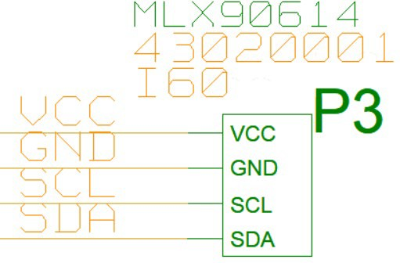

图 5 红外测温模块 表 1 LCD1602 引脚说明

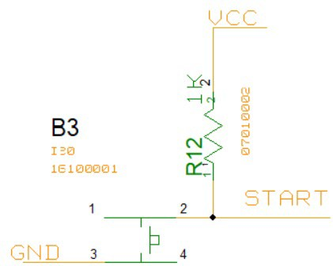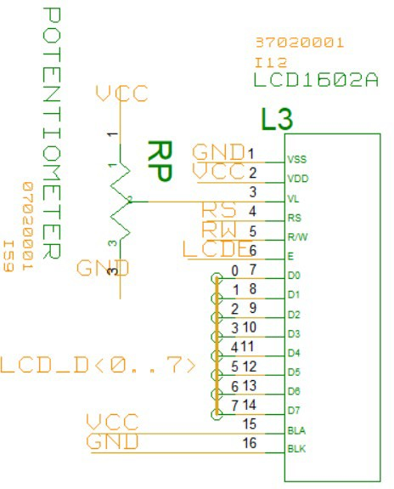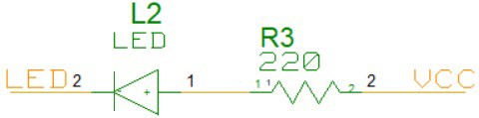

图 6 显示模块 图 7 按键控制模块 图 8 报警模块

## 按键控制模块

按键控制模块包括 3 个按键，其各个功能如表 2. B3-B5 未按下时置高电平，按下后与地导通，变为低电平。按键连接单片机/INT0, /INT1 和 RXD 引脚，通过外部中断下降沿触发或 RXD 串口中断引脚来识别按键是否按下。其中 B3-B5 按键电路结构相似，在此仅列出其中 1 个，如图 7 所示。

表 2 按键模块各按键功能

|  |  |
| --- | --- |
| **按键** | **功能** |
| **B3** | 开始测温；（按下 B5 后）增加阈值 |
| **B4** | 切换模式；（按下 B5 后）减少阈值 |
| **B5** | 设置阈值。按下后进入设置模式，再按 B3 增加阈值，按 B4 减少阈值，调整步长为  0.1℃. 再按B5 退出设置模式 |

## 报警模块

当测得温度高于所设阈值时系统会启动 LED 和蜂鸣器 0.5s 进行报警。

## 电源模块

系统通过电池 9V 供电，使用 7805 芯片将电压转成单片机以及 MLX90614 的 5V 工作电压。电源模块如图 9.

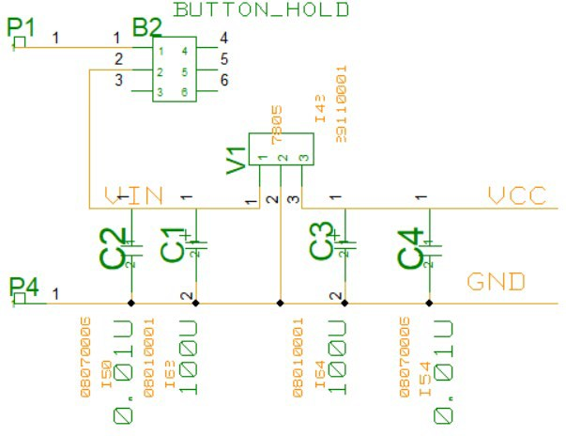

图 9 电源模块

# PCB 设计

PCB 设计如图 10. 其中电源线在正面通过铺层处理，地线在反面铺层处理。

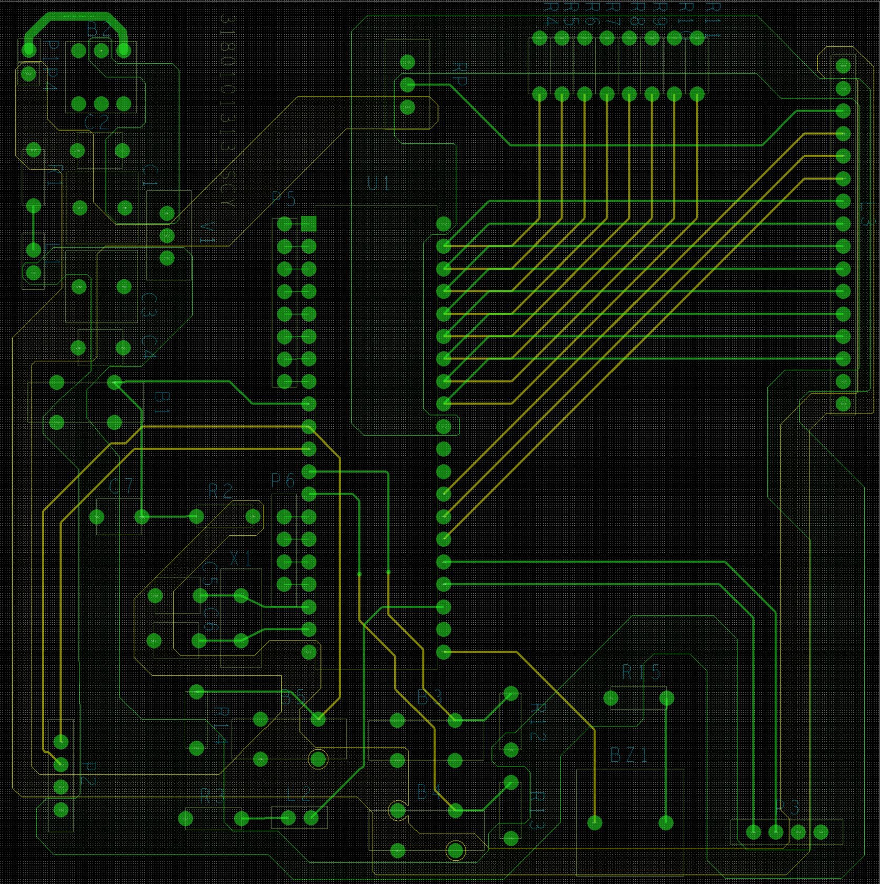

图 10 PCB 设计

# 软件设计思路、流程图

## 读写 MLX90614

MLX90614 通过 SMBus 与单片机进行通讯。SMBus 总线类似与 IIC, 由时钟线 SCL 和信号线 SDA 构成。传感器内部由只读的 RAM 和可供读写的 EEPROM。环境温度和被测目标温度储存在 RAM 中，发射率修正系数、SMBus 地址等参数储存在 EEPROM 中。

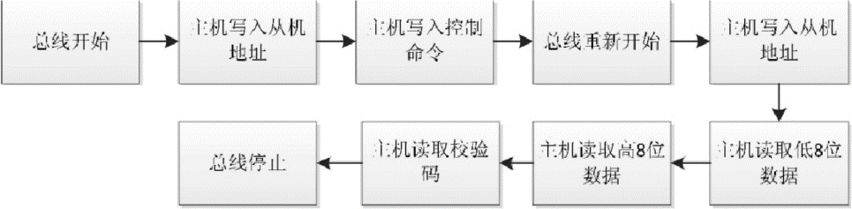读取 RAM 中寄存器数据的流程如图 11.

图 11 读取 MLX90614 RAM 的流程图

被测目标的十六进制温度数据 M 可以从 RAM 中地址为 0x07 的寄存器中读取，它和实际温度 T(℃)有以下的换算关系

T = 0.02×M - 273.15 (4.1)

向 EEPROM 的寄存器写入数据的流程如图 12.

读取 EEPROM 和读取 RAM 类似，在写入 EEPROM 前要先将对应寄存器清零。物体发射率E 存储在地址为0x04 的寄存器，该寄存器以16 位2 进制存储E，E 最大为1，对应0xFFFF.已知人体皮肤的发射率为 ε=0.97，可根据以下公式计算得到应写入的值：

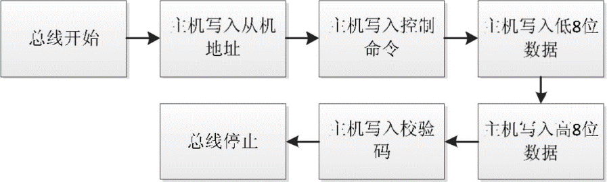E = DEC2HEX[ε×65536-1] = 0xF851 (4.2)

## 软件设计流程图

图 12 写入 MLX90614 EEPROM 的流程图

软件流程图如图 13. 在测量温度时，间隔 10ms, 连续测量 30 次，取其中最大的 5 次取平均值来消除偶然误差。本系统需要与 MLX90614 和 LCD1602 两个外部设备进行通讯，根据芯片手册上提供的时序正确与这两个设备建立了连接。在测量时自动进行工作电压误差补偿，并根据模式设定进行体温补偿。

# 测试调试数据和结果

实验以实验室测温枪为基准，测量了多组数据来验证体温补偿的准确性与稳定性。得到的数据如表 3. 由测量结果可以看出温差在±0.1℃以内，且测定时稳定度较高。本系统基本满足设计要求。

表 3 测试数据

|  |  |  |
| --- | --- | --- |
| **本系统 T/℃** | **测温枪 T/℃** | **差值 T/℃** |
| 35.8 | 35.9 | -0.1 |
| 36.0 | 36.1 | -0.1 |
| 36.0 | 36.1 | -0.1 |
| 36.1 | 36.0 | 0.1 |
| 36.1 | 36.1 | 0 |
| 36.3 | 36.3 | 0 |

|  |  |  |
| --- | --- | --- |
| **续表** | | |
| 36.3 | 36.3 | 0 |
| 36.5 | 36.6 | -0.1 |
| 36.7 | 36.7 | 0 |

图 13 软件设计流程图

# 设计过程中的问题、办法

1. 在焊接完成，烧录程序之后发现 LCD 无法显示字符。在确认对 LCD1602 写入数据的时序无误、LCD1602 引脚连接正确且未损坏的情况下，通过万用表排查发现是由于在焊接过程中 LCD1602 的排插多次焊上去又拆掉，导致焊盘脱落，使得 LCD1602 的 3 脚接触不良，无法调整显示对比度，从而导致字符无法显示。在重新焊接之后解决了问题。
2. 在对体温进行补偿的时候，发现单片机输出的温度结果并不符合预期。通过串口调试，输出每一步的原始数据之后发现是由于六次函数运算量较大，导致浮点计算时精度丢失次数过多，从而导致了运算出错。首先尝试使用查表的方法，将六次函数在体温范围内的值做成一张表，但实际操作后发现代码数据量超过 ROM 的容量；之后尝试将六次函数的次数通过最小二乘法的方法一次次降低，最后发现拟合成三次函数时精度丢失很小，不会影响到最后结果，且 R2=0.9948, 可以接受。

# 体会、总结、感谢

本系统实现了基于 MLX90614 和 STC89C52RC 的非接触式红外测温功能，有测量体温和测量物体温度两种模式可以切换。对测温值受工作电压影响做了修正，并在测量体温模式下对人体体温进行了修正。最后得到的测量结果误差在±0.1℃内，且测量结果较为稳定， 符合系统设计要求，具有较高的实用价值。

通过本次电路综合小学期的课程，我熟悉了从电路原理图设计，PCB 制版，焊接，单片机系统设计，软件设计到系统调试的全过程，对电路系统设计有了更加全面和深入的了解， 尤其认识到了查阅芯片手册，以及焊接的重要性。同时也使用了 Excel, Matlab 进行数据分析处理，对数据处理、误差消除与函数拟合等的实际应用有了初步体验。

在此，由衷感谢刘雪松老师和郝宁学长对我的耐心指点和帮助，尤其是在原理图设计和PCB 设计阶段，帮我纠正了很多错误，提出了非常有用的修改意见，使我对本次系统设计有了更加细致的认识。同时，也感谢叶程豪同学，我们一起合作建了 PCB 封装库，他较高的体温也使得我的测量数据能覆盖更大的范围。

# 参考文献

1. 张日欣, *基于 MLX90614 的非接触式体温测量系统设计.* 软件导刊, 2009. **8**(03): p. 105-107.
2. Fortuna, E.L., et al., *ACCURACY OF NON-CONTACT INFRARED THERMOMETRY VERSUS RECTAL THERMOMETRY IN YOUNG CHILDREN EVALUATED IN THE EMERGENCY DEPARTMENT FOR FEVER.* Journal of Emergency Nursing, 2010. **36**(2): p. 101-104.
3. 魏坦勋, *人体非接触测温综合误差补偿技术的研究与实现*. 2013, 杭州电子科技大学.
4. 曹明超, *红外测温系统的实现与修正*. 2015, 内蒙古大学.